КОМИССИЯ ПО ДЕЛАМ НЕСОВЕРШЕННОЛЕТНИХ И ЗАЩИТЕ ИХ ПРАВ АДМИНИСТРАЦИИ МУНИЦИПАЛЬНОГО ОБРАЗОВАНИЯ «Муниципальный округ КИЗНЕРСКИЙ РАЙОН УР» (КДН и ЗП) |  | УДМУРТ ЭЛЬКУНЫСЬ «КИЗНЕР ЁРОС» МУНИЦИПАЛ КЫЛДЫТЭТЛЭН АМИНИСТРАЦИЕЗ БЫДЭ ВУЫМТЭ ПИНАЛЬЁСЛЭН УЖЪЁССЫЯ НО СООСЛЭСЬ ЭРИКРАДЗЭС УТЁНЪЯ ÖРИЕЗ (БВНУноЭУÖ)
Красная ул., д. 16, Кизнер п., 427710, тел. 8(34154) 3-24-02 факс: 8 (34154) 3-14-98,
е-mail: kdnkizner@yandex.ru

ПОСТАНОВЛЕНИЕ

от «30» марта 2022 года № 4/9

О динамике лишения родительских прав. Восстановление в родительских правах. Анализ положения дел в данном направлении. Проблемы и пути их решений.

Место проведения заседания: каб.№2 , д.16, ул.Красная, п.Кизнер, УР
Время проведения заседания: с 09.00ч. до 12.00 час.

Председательствующий:
Орехова В.С. – Заместитель главы Администрации Кизнерского района, председатель комиссии по делам несовершеннолетних и защите их прав Администрации муниципального образования «Муниципальный округ Кизнерский район Удмуртской Республики».

Сведения о членах комиссии, присутствующих на заседании:
Соколова Н.А., Глебова И.А., Ворончихина Е.П., Акачева И.Н., Ларионова О.Н., Кобелев А.В., Зинатулин Р.Р., Яркова И.М., Степанова Е.В.

Сведения об отсутствующих членах комиссии: Шерстобитова Е.В., Рябчикова Е.Н., Бельская И.В., Хурамшина Т.Ф., Чернышова М.Л.
При участии:
помощника прокурора Кизнерского района Черновой О.А.;
соц. педагога МБОУ «Кизнерская СОШ №1» Коротаева О.В.

Заслушав информацию докладчика Ларионову О.Н. – начальника ОСЗН в Кизнерском районе, комиссия отмечает следующее.

Лишить родительских прав могут папу, маму или обоих родителей. Лишение – это крайняя мера. В каких случаях суд может лишить родительских прав, указано в статье 69 Семейного кодекса РФ:
- уклонение от выполнения родительских обязанностей
-отказ забрать ребенка из роддома или другого учреждения без уважительной причины
- злоупотребление родительскими правами.
-жестокое обращение с ребенком, то есть физическое или психическое насилие
- хронический алкоголизм или наркозависимость у родителя
-преступление против жизни и здоровья ребенка или близкого родственника. Верховный суд РФ дет разъяснения, что преступление должно быть подтверждено вступившим в законную силу обвинительным приговором суда.
Никаких других поводов и причин для лишения родительских прав нет.

Отличия от ограничения в родительских правах. Если ребенку опасно находиться рядом с папой или мамой, но их вины в этом нет, суд может не лишить, а ограничить родителей в правах. Такое возможно, если у папы или мамы, например, выявлено психическое расстройство или тяжелое хроническое заболевание. (ст. 73, 74, 75 СК РФ)
Ограниченные в правах родители теряют право воспитывать ребенка, но по-прежнему могут с ним видеться. Правда, для этого требуется согласие опеки.
На диаграмме приведен пример общего количества лишенных и ограниченных в родительских правах родителей за 7 лет.
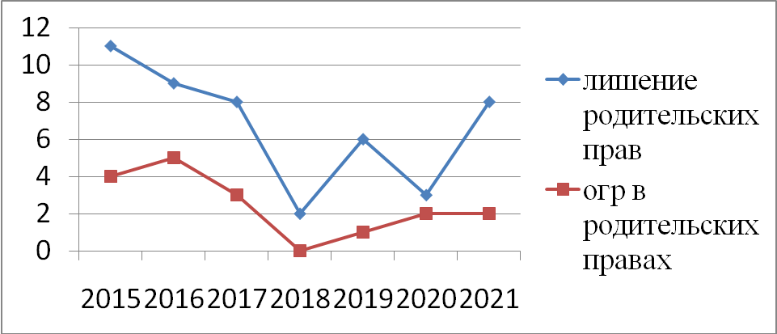

Кто может выйти на лишение в родительских правах:
1. Второй родитель.
2. Опекун или попечитель.
3. Прокурор.
4. Органы опеки, комиссия по делам несовершеннолетних, детский дом, другая организация, охраняющая права несовершеннолетних детей.

Выйти с иском на ограничение в родительских правах могут:
1. Близкие родственники.
2. Второй родитель.
3. Органы опеки, прокурор

В приведенной таблице показано соотношение поданных исковых заявлений

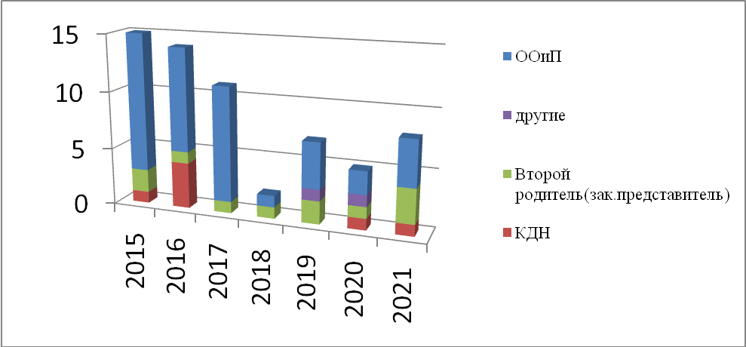
годы | Общее количество лишенных род. прав и ограниченных | ооп | КДН | Второй родитель, родственники | другие
2015 | 11/4 | 12 | 1 | 2 | 0
2016 | 9/5 | 9 | 4 | 1 | 0
2017 | 8/3 | 10 | 0 | 1 | 0
2018 | 2/0 | 1 |  | 1
2019 | 6/1 | 4 | 0 | 2 | 1 (ООП Пермский край)
2020 | 3/2 | 2 | 1 | 1 | 1 (ООП Воткинск
2021 | 8/0 | 4 | 1 | 3

Эти же цифры в графике с указанием количества детей, оставшихся без попечения родителей, оставшихся со вторым родителем и кол-во восстановленных в родительских правах.
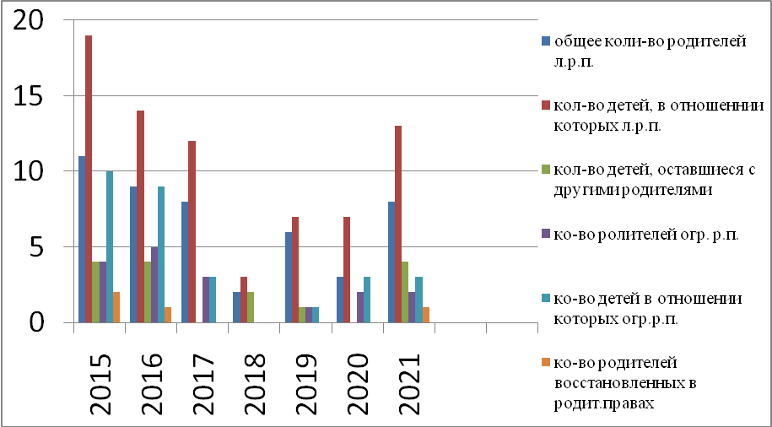

год | Л.р.п. | Кол-во детей | Огр.р.п. | Кол-во детей | Восстановленные в родит.правах
2015 | 11 | 19 (4 с родит) | 4 | 10 | 2 (1 из числа л.р.п.; 1 из числа огр.р.п.)
2016 | 9 | 14 (4 с родит) | 5 | 9 | 1 (из числа л.р.п.)
2017 | 8 | 12 | 3 | 3
2018 | 2 | 3 (2с родит) | 0 | 0
2019 | 6 | 7 (1с родит) | 1 | 1
2020 | 3 | 7 | 2 | 3
2021 | 8 | 13 (4с родит) | 0 | 0 | 1 (из числа л.р.п.)

Каковы последствия лишения родительских прав. Прежде всего, лишенный родительских прав родитель теряет право:
- на воспитание своего ребенка,
- не вправе видеть его, интересоваться его успехами и проблемами в школе, детском саду или поликлинике.
- прав теряет возможность что-то разрешать или запрещать ребенку. В первую очередь это касается разрешений и запретов, связанных с выездом за границу, а также при обращении за медицинской помощью.
- права наследования за ребенком
- лишенный родительских прав родитель не может требовать алименты с выросшего ребенка. Также он не может участвовать в жилищных госпрограммах, связанных с родительством, и не может получать налоговый вычет на детей, отношении детей которых лишен родительских прав.

Ещё один важный момент лишения родительских прав: ребенок может быть в дальнейшем (через 6 месяцев со дня решения суда о лишении родительских прав усыновлен).
Также хочу обратить внимание на количество выявленных социальных сирот, т.е. тех кто потерял родителей либо одного их них в следствии лишения и ограничения их в родительских правах.

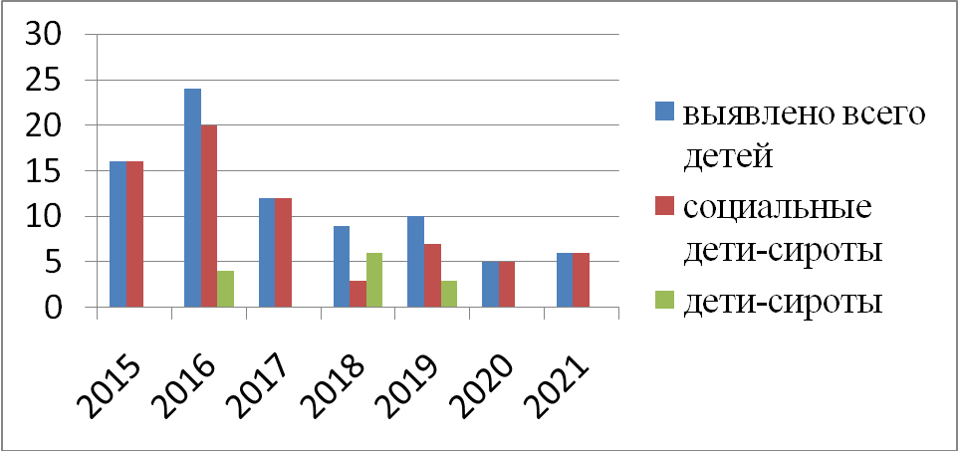

годы | Выявлено всего | Из них социальные дети-сироты | Из них дети-сироты
2015 | 16 | 16 | 0
2016 | 24 | 20 | 4
2017 | 12 | 0 | 0
2018 | 9 | 3 | 6
2019 | 10 | 7 | 3
2020 | 5 | 0 | 0
2021 | 6 | 0 | 0

Единственная обязанность родителей, лишенных родительских прав - это обязанность по уплате алиментов. К тому же если раньше ребенок жил в квартире родителей, после лишения родительских прав он по-прежнему сможет жить в этой квартире и иметь право пользования. Ребенок сохранит право на наследство отца и матери, если родители умрут, также он будет иметь право на наследство бабушек и дедушек и других дальних родственников.
К слову об обязанности по уплате алиментов. На сегодняшний день 52 родителя, которые должны платить алименты, в отношении 62 детей из которых
-получают алименты регулярно – 26,
-получают не регулярно-25,
-не получают-11.
К сказанному выше, лишение родительских прав – это крайняя мера, этой процедуре предшествует большая профилактическая работа всеми субъектами профилактики. Также эти семьи ставятся на учет, как семьи, находящаяся в социально опасном положении.
В приведенной таблице видно сколько родителей лишенных, ограниченных в родительских правах состояли на учете, как находящиеся в социально опасном положении.
годы | Общее количество лишенных род. прав и ограниченных | Из них состояли в СОП
2015 | 11/4 | 7
2016 | 9/5 | 7
2017 | 8/3 | 2
2018 | 2/0 | 0
2019 | 6/1 | 3
2020 | 3/2 | 3
2021 | 8/0 | 4
Лишение родительских прав это крайняя мера, поэтому лишаются те родители, которые неоднократно подвергались административному наказанию за неисполнение родительских прав, которым неоднократно давалась возможность пересмотреть свое поведение и отношение к воспитанию и содержанию своих детей. В связи с этим очень сложно решить вопрос о восстановлении таких родителей в родительских правах.
Ежегодно рассматривается вопрос о возможности восстановления родителей в своих правах. При рассмотрении мы берем в расчет отчеты службы судебных приставов о выплатах алиментов, беседуем с опекунами, считают ли они возможным, чтобы родители восстановились и смогут ли они в должной мере исполнять свои родительские обязанности, насколько заинтересованы сами родители в воспитании своих детей. Беседуем с детьми, на предмет того хотели ли бы они проживать со своими родителями. К сожалению, по итогу кандидатов на восстановление в родительских правах практически нет. Значительную роль в этом вопросе играет и социальная поддержка детей-сирот (выплата денежных средств на содержание, обеспечение жилыми помещениями). Так как чаще всего даже имея, какое либо жилье (многие социальные сироты его имеют в общей долевой собственности с родителями, лишенными родительских прав) дает им право на получение жилья при определенных условиях. А вот дети – сироты, которые теряют родителей по причине их смерти или несчастного случая, чаще всего имеют недвижимое имущество.
Ограничение в родительских правах дает родителям время на исправление ситуации в которой оказалась семья и находящиеся в ней дети, но как видно из статистики все ограниченные в правах родители затем бывают лишены, так как не исправляют ситуацию и не восстанавливаются.
Для родителя, утратившего все права на своего ребенка, доказать в судебном заседании, свое исправление, то есть изменение поведения, образа жизни и своего отношения к воспитанию ребенка, восстановить детско-родительское отношения и соответствие восстановления в родительских правах интересам ребенка, - задача достаточно сложная, так как повторюсь, что родитель, лишенный родительских прав, в соответствии со ст. 71 СК РФ теряет все права, основанные на факте родства с ребенком, в том числе и право на общение.
Министерством социальной политики и труда УР разработан и направлен для работы на местах пример технологической карты по работе с родителями, лишенными родительских прав, ограниченными в родительских правах, направленной на восстановление в родительских правах. Но это требует большой работы и не столько органов опеки и попечительства сколько наверно психологов, педагогов, направленной на восстановление детско-родительских отношений, пересмотра своей жизненной позиции, отношения к детям, к себе, к своей роли, как родителя. Это должен быть комплексный подход всех служб, которым бы в идеале занимался какой-то центр или специальная созданная служба. Чтобы в дальнейшем не было повторного отобрания ребенка и помещения его в другую семью либо в государственное учреждение. В наших условиях сложно с этим работать, поскольку приходится привлекать специалистов, занятых на основных рабочих местах.
Заслушав информацию докладчика Ларионову О.Н. – начальника ОСЗН в Кизнерском районе, руководствуясь пунктом 3 статьи 11 Федерального закона от 24 июня 1999 года №120 –ФЗ «Об основах системы профилактики безнадзорности и правонарушений несовершеннолетних», комиссия по делам несовершеннолетних и защите их прав Администрации муниципального образования «Муниципальный округ Кизнерский район Удмуртской Республики» ПОСТАНОВИЛА:

1. Информацию принять к сведению.
2. ОСЗН в Кизнерском районе подготовить и направить для опубликования в районную газету «Новая жизнь» статью об ответственном отношении родителей к выполнению возложенных на них обязанностей.
Об исполнении информировать комиссию в срок до 01 мая 2022 г.
3. Отделу культуры и молодежной политики, филиалу РКЦСОН в Кизнерском районе , МЦ «Ровесник» организовать проведение профилактических мероприятий, направленных на возрождение ценностей семьи.
Об исполнении информировать комиссию в срок до 01 мая 2022 г.

Председатель комиссии по делам несовершеннолетних
и защите их прав Администрации муниципального
образования «Муниципальный округ Кизнерский район» В.С.Орехова

Отв. секретарь комиссии по делам несовершеннолетних
и защите их прав Администрации муниципального
образования «Муниципальный округ Кизнерский район» Н.А. Соколова

